附件1：

智能体互联网产业发展和治理工作组
筹建方案

一、工作定位
工作组立足智能体互联网发展与治理，聚焦智能体互联网生态建设全链条需求，推进互联网领域智能体的技术创新、产业协同、安全治理与权益保障等重点工作，引领智能体互联网规范有序、健康可持续发展。
二、基本原则
共商。以共商凝聚智能体互联网产业共识，汇聚产学研用各方智慧，共同研判智能体互联网发展趋势、破解行业痛点。
共建。以共建夯实智能体互联网发展基础，统筹产业资源，推动标准制定、可信评估、产业共建，防范生态割据风险。
共治。以共治护航智能体互联网安全有序，助力构建政府监管、行业自律、企业自治的协同治理体系，为国家监管政策制定提供实践支撑。
共享。以共享赋能互联网产业升级，搭建技术交流、资源对接、成果转化平台，助力打造国内领先、国际有影响力的智能体互联网生态。
三、组织架构
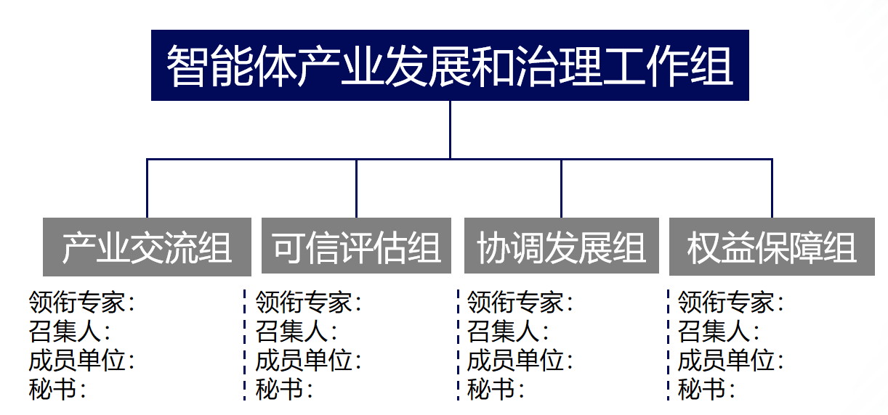
智能体互联网产业发展和治理工作组聚焦智能体互联网产业生态建设核心需求，系统开展产业多方交流、标准研究制定、可信评估登记、用户权益保障、可持续发展等生态培育工作。

四、工作内容
由协会牵头成立，围绕智能体互联网产业发展和治理工作组高效运行为核心目标，统筹推进整体工作部署，支撑各专项组标准研制、任务协同联动，完善全流程工作机制，加强资源统筹与综合服务保障，为工作组各项工作高质量推进提供坚实支撑。
1.产业交流组。围绕智能体产业关键创新与生态发展需求，支撑智能体产业发展和治理工作体系落地，以会议研讨、专业培训、品牌赛事、产业对接等活动为抓手，统筹组织各类交流推广活动，搭建多方协同合作平台，推动技术成果交流、产业资源对接与生态共建，持续提升智能体产业影响力与行业凝聚力。
2.可信评估组。围绕智能体安全合规发展目标，聚焦智能体供给侧可信能力验证关键环节，开展全流程技术标准研制和评估工作，探索建立智能体信息登记台账与动态管理机制，定期发布权威登记评估报告，为监管部门政策制定提供实践基础，筑牢智能体产业安全可信发展底线。
3.协调发展组。围绕智能体产业健康有序发展总体要求，针对产业发展中潜在的竞争风险与协同痛点，搭建互联网、智能体、大模型、云及终端厂商多方沟通议事平台，建立常态化协商调解机制，着力打破产业壁垒，构建协同共治、互利共赢的行业生态，推动产业协同高质量发展。
4.权益保障组。围绕互联网智能体服务全生命周期用户权益保护任务，聚焦用户权益保障与合规治理关键环节，构建用户全维度权益保障体系，规范服务订购、权益行使及争议处置全流程，平衡保障用户与服务提供方合法权益，营造健康、公平、可持续的智能体服务环境。

